План занятия
Дата: 17.04.2020.
Предмет: русский язык
Тема урока: Имя прилагательное. Закрепление.
- Записать в тетради число (17 апреля).
- Вспомни, что такое синонимы и антонимы.
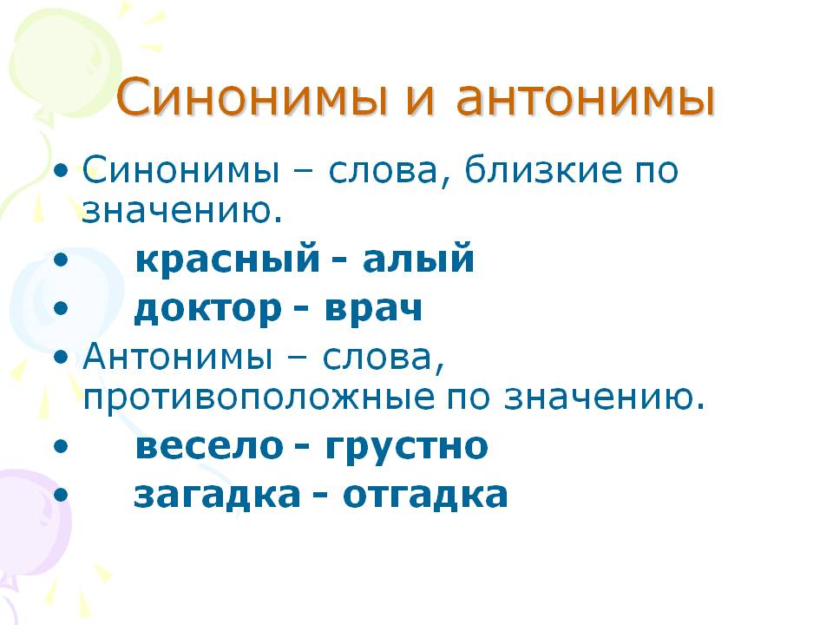
- Запиши, заменяя каждое имя прилагательное антонимом: кислый, сильный, широкий, твёрдый, частый, высокий, тяжёлый
- Прочитай и запиши пословицу по памяти:
Родина любимая – мать родимая.
- Выполни упр 153.
- На странице 89 прочитай памятку «Обрати внимание»
- Выпиши из словаря на стр 134-135 пять слов, которые обозначают имя сущ. в ед.числе. Подчеркни буквы, которые нужно запомнить, поставь ударение в словах.

